失智症老年人调查量表

第一部分：一般情况
一、人口学特征
姓名： |  | 性别：①男 ②女 | 出生年月： 年 月
电话： |  | 家属电话： | 住址：
民族：①汉族 ②蒙古族 ③回族 ④藏族 ⑤维吾尔族 ⑥苗族 ⑦彝族 ⑧壮族 ⑨其他
汉语交流 | ①无困难 ②有困难 ③无法交流
居住地 | ①城市 ②乡镇 ③农村
居住方式 | ①独居 ②只与配偶同住 ③与配偶、子女同住 ④与亲戚同住 ⑤其他
文化程度 | ①不识字/识字少 ②小学 ③初中 ④高中/职高 ⑤大专 ⑥本科及以上
婚姻状况 | ①已婚 ②离异 ③配偶过世 ④未婚
是否离退休 | ①是 ②否
职业(在职/离退休前) | ①机关、企事业负责人 ②专业技术人员 ③办事人员和有关人员 ④商业、服务业人员  ⑤农、林、牧、渔水利生产人员 ⑥生产、运输设备操作及有关人员 ⑦ 军人 ⑧无业
经济收入来源 | ①退休金 ②儿女供给 ③劳动所得 ④社会救助 ⑤其他
收入情况 | ①1000元以下 ②1001-2000元 ③2001-3000元 ④3001-4000元  ⑤4001-5000元 ⑥5001-6000元 ⑦6001元以上
医疗保险  （可多选） | ①城镇职工医疗保险 ②城镇居民基本保险 ③新型农村合作医疗保险  ④城乡医疗救助 ⑤商业医疗险 ⑥自费
测量指标 | 身高： 厘米； 体重： 公斤； 腰围 厘米  收缩压： mmHg； 舒张压： mmHg
二、生活方式
1.您的睡眠情况是 | ①良好 ②一般 ③较差
2.您每天的睡眠（午间和夜间）时间 | ①小于4小时 ②4-6小时③6-8小时④大于8小时
3.您的饮食口味是（可多选） | ①清淡 ②偏油 ③偏咸 ④偏甜 ⑤偏辣
4.您平时除主食（米饭、面等）外，还经常吃下面哪些食物：（可多选）
①肉类 ②蔬菜类 ③牛奶、豆制品 ④水果 ⑤坚果 ⑥其他______
5.您常吃新鲜的肉类、蔬菜、水果吗 ？ | ①经常 ②很少 ③不确定
6.您经常吃腊肉、腊肠、泡菜、咸菜吗 ？ | ①是 ②否
7.您经常吃维生素或其他营养素吗 ？ | ①是 ②否
8.您是否吸烟： | ①是 ②否
若吸烟，频率为 | ①每天 ②经常（3-6天/周）③偶尔（1-2天/周）
吸烟年数：____ __年
平均：__ ____支/天
9.您是否饮酒 | ①是 ②否
若饮酒，频率为 | ①每天 ②经常（3-6天/周）③偶尔（1-2天/周）
饮酒的种类（可多选）：①白酒 ②红酒 ③啤酒 ④其他______
平均______毫升/天
10.您是否喝茶 | ①是 ②否
若喝茶，频率为 | ①每天 ②经常（3-6天/周）③偶尔（1-2天/周）
平均______杯/天 (按50毫升杯子为例)
11.（广西卷）您是否喝油茶 | ①是 ②否
若喝油茶，频率为 | ①每天 ②经常（3-6天/周）③偶尔（1-2天/周）
平均______碗/天
12.您是否有阅读（读书/看报）习惯 | ①是 ②否
若是，频率为 | ①每天 ②经常（3-6天/周）③偶尔（1-2天/周）
13.您是否看电视 | ①是 ②否
若是，频率为 | ①每天 ②经常（3-6天/周）③偶尔（1-2天/周）
14.您是否听广播 | ①是 ②否
若是，频率为 | ①每天 ②经常（3-6天/周）③偶尔（1-2天/周）
15.您是否使用智能手机并上网 | ①是 ②否
若是，频率为 | ①每天 ②经常（3-6天/周）③偶尔（1-2天/周）
16.您是否做家务 | ①是 ②否
若是，频率为 | ①每天 ②经常（3-6天/周）③偶尔（1-2天/周）
17.您是否参加体育锻炼 | ①是 ②否
若是，频率为 | ①每天 ②经常（3-6天/周）③偶尔（1-2天/周）
项目为：（可多选）
①散步 ②慢跑 ③健身操 ④太极拳 ⑤广场舞 ⑥球类 ⑦其他______
18.您是否有如下兴趣爱好 | ①是 ②否
项目为：①书法绘画 ②手工活动 ③摄影 ④演奏乐器 ⑤其他______
19.您是否参加文娱活动 | ①是 ②否
项目为：（可多选）
①棋牌（扑克、麻将） ②唱歌 ③跳舞 ④音乐表演 ⑤其他______
20.您是否参加社交活动 | ①是 ②否
项目为：（可多选）
①探亲访友 ②社区活动 ③聚会 ④旅游 ⑤其他______
21.您与子女的关系 | ①亲密 ②一般 ③不好
三、健康状况
1.您的父母或兄弟姐妹中，是否有人患老年痴呆？ |  | ①是 ②否
2.您的视力情况（可多选）：
①正常 ②视物不清 ③几乎看不见 ④佩戴老花镜
3.您的听力情况（可多选）：
①正常 ②声音较大才能听见 ③几乎听不见 ④佩戴助听器
4.您是否患慢性疾病 | ①是 ② 否（若否，5-7项不填）
5.您是否有以下心脑血管病史（可多选）：
①高血压 ②冠心病 ③心肌梗塞 ④脑梗塞 ⑤脑卒中 ⑥脑出血 ⑦其他
6.您是否以下疾病（可多选）：
①糖尿病 ②高脂血症 ③脑外伤 ④慢性支气管炎/肺气肿 ⑤椎间盘疾病
⑥骨关节炎 ⑦白内障/青光眼 ⑧肿瘤 ⑨其他
7.您是否有以下精神系统疾病表现（可多选）：
①焦虑 ②抑郁 ③烦躁易怒 ④其他

注：以下几个量表需要自动计算分数

第二部分 认知功能筛查

一、蒙特利尔认知评估量表
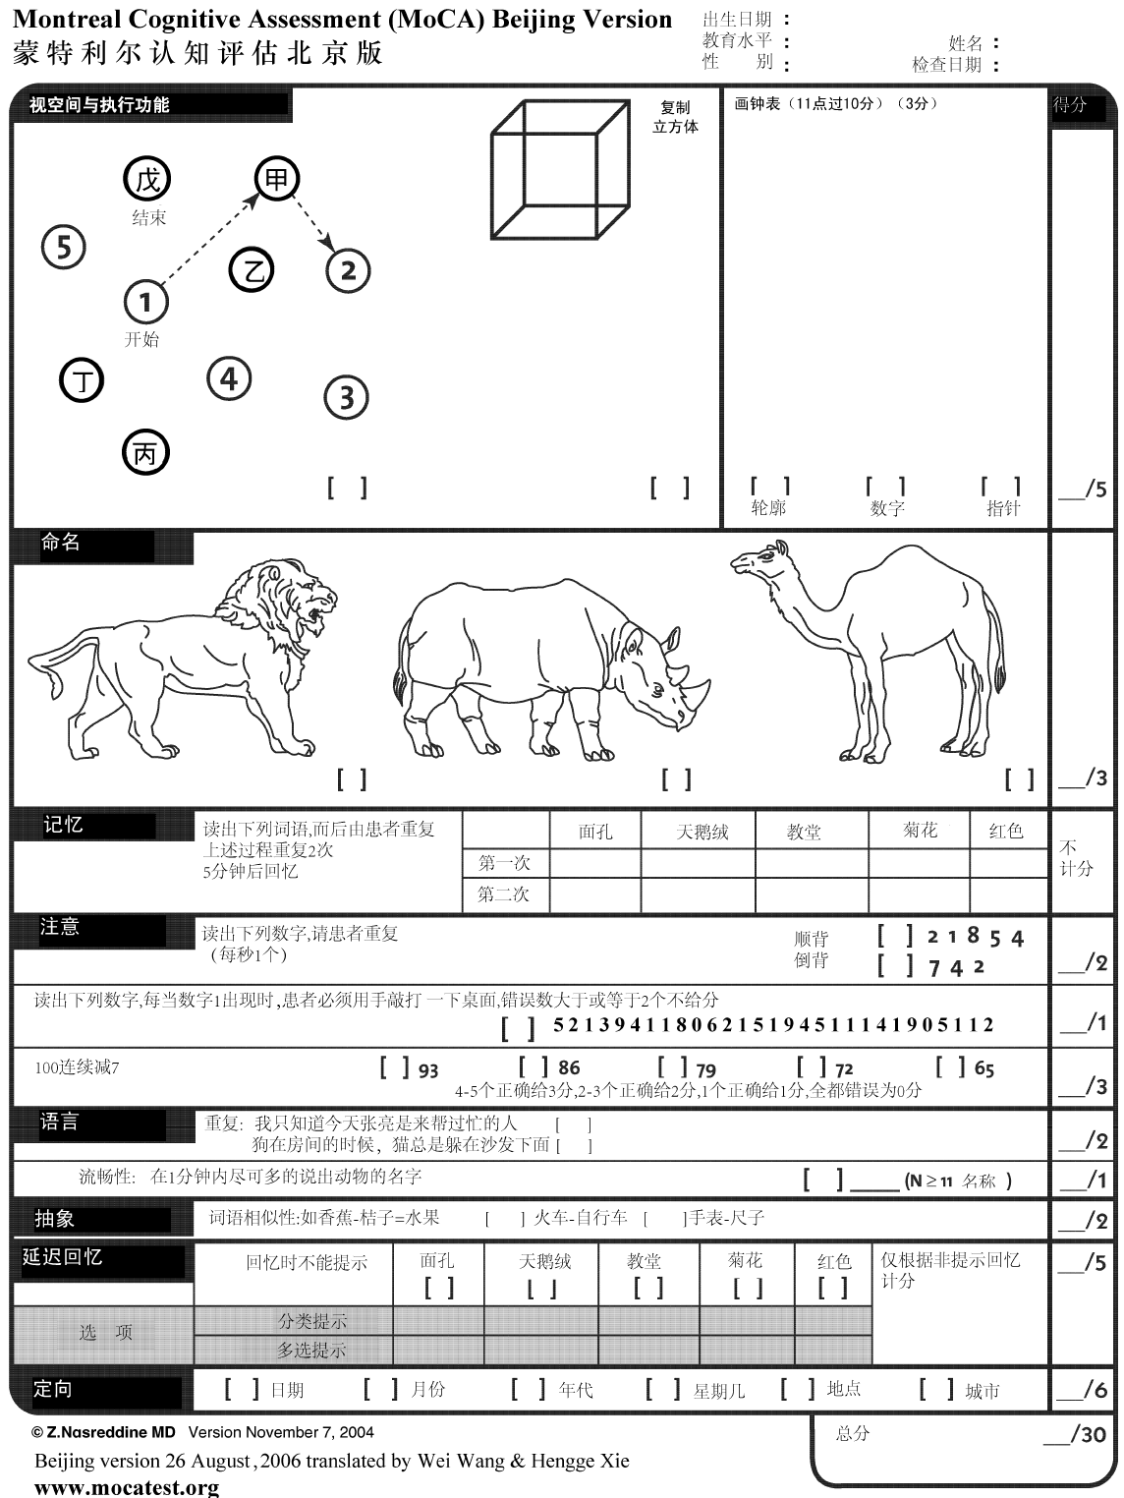
需要计算分数，26分以下者填写下面的量表，26分以上者以下量表不填写
注意：蒙特利尔认知评估量表和下面的MMSE量表有重复的部分，重复的部分能够不再次测试（下面MMSE量表标注为红色的条目是重复的）
二、简易智力状态检查量表（MMSE量表）

条目 |  |  | 反应 | 分数
时间  定向力 |  | 年 | 正确：1分 ； 错误：0分
 |  | 月 | 正确：1分 ； 错误：0分
 |  | 日 | 正确：1分 ； 错误：0分
 |  | 星期 | 正确：1分 ； 错误：0分
 |  | 季节 | 正确：1分 ； 错误：0分
场所  定向力 |  | 国家 | 正确：1分 ； 错误：0分
 |  | 省、市 | 正确：1分 ； 错误：0分
 |  | 街道（地址） | 正确：1分 ； 错误：0分
 |  | 什么地方（福利院） | 正确：1分 ； 错误：0分
 |  | 几楼 | 正确：1分 ； 错误：0分
记忆力  （讲三个单词后让老人家重复；请您记住这三样东西，因为几分钟后要再问您的。） |  | 花园 | 正确：1分 ； 错误：0分
 |  | 冰箱 | 正确：1分 ； 错误：0分
 |  | 国旗 | 正确：1分 ； 错误：0分
注意力、计算力（100连续减5次7，若错了，但下一个答案是对的，只记一次错误） |  | 100-7 93 | 正确：1分 ； 错误：0分
 |  | -7 86 | 正确：1分 ； 错误：0分
 |  | -7 79 | 正确：1分 ； 错误：0分
 |  | -7 72 | 正确：1分 ； 错误：0分
 |  | -7 65 | 正确：1分 ； 错误：0分
回忆力（让老人家重新说出刚才让记住的那三样东西） |  | 花园 | 正确：1分 ； 错误：0分
 |  | 冰箱 | 正确：1分 ； 错误：0分
 |  | 国旗 | 正确：1分 ； 错误：0分
语言及时空间能力 | 提问物品（这是什么？） | 手表 | 正确：1分 ； 错误：0分
语言及时空间能力 | 提问物品（这是什么？） | 铅笔 | 正确：1分 ； 错误：0分
语言及时空间能力 | 重复调查员的话 | 六十六碗卤米粉 | 正确：1分 ； 错误：0分
语言及时空间能力 | 按照调查员的指示去做 | 用右手拿着张纸 | 正确：1分 ； 错误：0分
语言及时空间能力 | 按照调查员的指示去做 | 用两只手将它对折起来 | 正确：1分 ； 错误：0分
语言及时空间能力 | 按照调查员的指示去做 | 放在你的左腿上 | 正确：1分 ； 错误：0分
语言及时空间能力 | 念，并做 | 闭上您的眼睛 | 正确：1分 ； 错误：0分
语言及时空间能力 | 写句子  请您在下面空白处照样把它画下来： | 写一句话（句子必须有主语、动词、有意义）

第三部分：老年抑郁量表
请选择最切合“您最近一周来的感受”的答案。
1.你对生活基本上满意吗？ | ①是 ②否
2.你是否已放弃了许多活动与兴趣？ | ①是 ②否
3.你是否觉得生活空虚？ | ①是 ②否
4.你是否常感到厌倦？ | ①是 ②否
5.你觉得未来有希望吗？ | ①是 ②否
6.你是否因为脑子里一些想法摆脱不掉而烦恼？ | ①是 ②否
7.你是否大部分时间精力充沛？ | ①是 ②否
8.你是否害怕会有不幸的事落到你头上？ | ①是 ②否
9.你是否大部分时间感到幸福？ | ①是 ②否
10.你是否常感到孤立无援？ | ①是 ②否
11.你是否经常坐立不安，心烦意乱？ | ①是 ②否
12.你是否希望呆在家里而不愿去做些新鲜事？ | ①是 ②否
13.你是否常常担心将来？ | ①是 ②否
14.你是否觉得记忆力比以前差？ | ①是 ②否
15.你觉得现在活着很惬意吗？ | ①是 ②否
16.你是否常感到心情沉重、郁闷？ | ①是 ②否
17.你是否觉得象现在这样活着毫无意义？ | ①是 ②否
18.你是否总为过去的事忧愁？ | ①是 ②否
19.你觉得生活很令人兴奋吗？ | ①是 ②否
20.你开始一件新的工作很困难吗？ | ①是 ②否
21.你觉得生活充满活力吗？ | ①是 ②否
22.你是否觉得你的处境已毫无希望？ | ①是 ②否
23.你是否觉得大多数人比你强得多？ | ①是 ②否
24.你是否常为些小事伤心？ | ①是 ②否
25.你是否常觉得想哭？ | ①是 ②否
26.你集中精力有困难吗？ | ①是 ②否
27.你早晨起来很快活吗？ | ①是 ②否
28.你希望避开聚会吗？ | ①是 ②否
29.你做决定很容易吗？ | ①是 ②否
30.你的头脑象往常一样清晰吗？ | ①是 ②否

第四部分：简明版神经精神问卷
妄想 |  | 老人家有什么你不知道是不真实的信念吗，如坚持认为有人要伤害自己或偷自己的东西？
是1 | 否2 | 严重程度 | 1 | 2 | 3 | 痛苦 | 0 | 1 | 2 | 3 | 4 | 5
幻觉 |  | 老人家有错误的视觉或声音等幻觉吗？病人似乎看见、听见或感觉到并不存在的东西吗？
是 | 否 | 严重程度 | 1 | 2 | 3 | 痛苦 | 0 | 1 | 2 | 3 | 4 | 5
激越/攻击行为 |  | 老人家有时候拒绝他人帮助自己，或难于相处吗？
是 | 否 | 严重程度 | 1 | 2 | 3 | 痛苦 | 0 | 1 | 2 | 3 | 4 | 5
抑郁/心境恶劣 |  | 老人家看起来悲伤或说自己感到抑郁吗？
是 | 否 | 严重程度 | 1 | 2 | 3 | 痛苦 | 0 | 1 | 2 | 3 | 4 | 5
焦虑 |  | 老人家与您分开时是否感到不安？是否有其他紧张不安的迹象，如气短、叹息、无法放松或感到过度紧张？
是 | 否 | 严重程度 | 1 | 2 | 3 | 痛苦 | 0 | 1 | 2 | 3 | 4 | 5
情感高涨/欣快 |  | 老人家看起来是否感觉太好或表现得过度愉快？
是 | 否 | 严重程度 | 1 | 2 | 3 | 痛苦 | 0 | 1 | 2 | 3 | 4 | 5
情感淡漠/漠不关心 |  | 老人家是否好像对日常活动或别人的活动和计划不太感兴趣？
是 | 否 | 严重程度 | 1 | 2 | 3 | 痛苦 | 0 | 1 | 2 | 3 | 4 | 5
脱抑制 |  | 老人家是否好像表现得很冲动，如对陌生人说话仿佛自己认识对方，或说一些可能伤害别人感情的话？
是 | 否 | 严重程度 | 1 | 2 | 3 | 痛苦 | 0 | 1 | 2 | 3 | 4 | 5
易激惹/情绪不稳 |  | 老人家是否不耐心或脾气暴躁？病人是否在应付时间延误或等待计划好的活动方面都有困难？
是 | 否 | 严重程度 | 1 | 2 | 3 | 痛苦 | 0 | 1 | 2 | 3 | 4 | 5
运动紊乱 |  | 老人家是否专注于反复动作，如来回踱步、扣纽扣、绕绳子，或反复地做一些事情？
是 | 否 | 严重程度 | 1 | 2 | 3 | 痛苦 | 0 | 1 | 2 | 3 | 4 | 5
夜间行为 |  | 老人家夜间醒来、早上起得特别早、或白天过度地打瞌睡吗？
是 | 否 | 严重程度 | 1 | 2 | 3 | 痛苦 | 0 | 1 | 2 | 3 | 4 | 5
食欲/进食 |  | 老人家有无体重减轻或体重增加，或喜好食物的类型有变化吗？
是 | 否 | 严重程度 | 1 | 2 | 3 | 痛苦 | 0 | 1 | 2 | 3 | 4 | 5
总分

第五部分：日常生活能力量表（ADL）
条目 | 根本无法做 | 需要帮助 | 有些困难 | 自己完全可以做
1.使用公共车辆
2.行走
3.做饭菜
4.做家务
5.吃药
6.吃饭
7.穿衣
8.梳头、刷牙等
9.洗衣
10.洗澡
11.购物
12.定时上厕所
13.打电话
14.处理自己钱物
评分

参与研究同意书

尊敬的老年朋友：
您好！感谢在百忙之中参加此次调查。为了调查老年人认知功能及其影响因素，从而探讨提高老年人认知功能的干预方案，特进行此次调查。我们诚挚地邀请您参加本次问卷调查。问卷主要了解您的一般情况、认知功能等。本次调查问卷的填写不会耽误您太长时间。我们将遵循保密原则，不会泄露您的个人隐私，调查结果仅供研究使用，不会对您造成任何影响。是否参加本次调查，完全由您决定。衷心谢谢您的支持与合作！
调查员己向我介绍了该课题的目的和过程，我也知道了研究对我的身体没有伤害，研究资料会保密。我同意参加本课题研究。

参加人签名：___________________

年 月 日

本人电话：
家属电话：

